**5ème Festi-Escrime**

**Rencontre interdépartementale**

**30 mai 2015**



**Débutants & « Loisir »**

**Salle des sports du Parc d’Olhain**



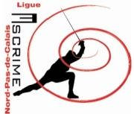

**La Feuille de Route**

Date :

Lieu :

Salle des Sports du Parc d’Olhain, Houdain :

Au cœur même du Parc Départemental de Nature et de Loisirs d’Olhain se déroulera le 30 Mai 2015, la **Finale Interdépartementale d’Escrime** pour les Débutants et les Loisirs.

**4.5 € pour les tireurs** - Gratuit pour les visiteurs Matériel :

Normes fédérales

Prix :

Tous les tireurs seront récompensés

Conditions :

Etre licencié à la FFE et inscrit par le club

**Date limite d’inscription: Jeudi 28 mai**

**Les Catégories**

**Débutants** :

* Poussins Pupilles Benjamins (00 et +) séparés
* Garçon et Filles mélangés
* Fleuret et Sabre simple (Lames 0 ou 2)
* Débutants (1 à 3 années de pratique)

**Adultes** :

* Juniors, Seniors, Vétérans (96 et -) mélangés
* Loisirs uniquement
* Hommes et Dames séparés
* Epée (Lames 5)

**Arbitres** :

* 1

arbitre à partir de 4 tireurs

* Les arbitres en formation blason vert
* Loisirs en auto-arbitrage

**Les Horaires**

Pointage :

1

0

h 00

Début des Poules :

1

0

h 30

Pause Repas :

1

2

h 30

Reprise Poules et TED :

1

3

h 30

Finales Loisirs :

1

5

h 30

Remise des Prix :

1

6

h 30

Remise des Blasons :

1

6

h 45

Fin de la journée :

1

7

h 00

Samedi 30 mai 2015

Cet événement est la conclusion des 3 rencontres départementales, organisées par les clubs de Harnes, Boulogne et Le Touquet dans le Pas de Calais, ainsi que leurs homologues du département voisin du Nord.

Cette finale s’attachera à faire connaître le milieu de l’escrime au plus grand nombre via ce **5ème Festi-Escrime**, regroupement de plusieurs moments forts durant la journée.

Suite à l’entrée dans le Parc, longer les parkings 1 et 2 et se garer au 3éme.

Puis suivre à pied la route derrière le golf et le tennis pour trouver la salle.

**3**

**e**

**PARKING**

**SALLE** 

**2**

**e**

**PARKING**

**1**

**e**

**PARKING**   

LE LIEU

Aux portes des villes historiques du Nord Pas-de-Calais, dans un espace boisé de 450 hectares, **le Parc d'Olhain** vous souhaite la bienvenue !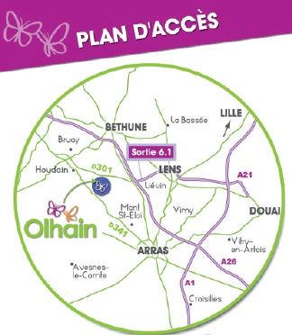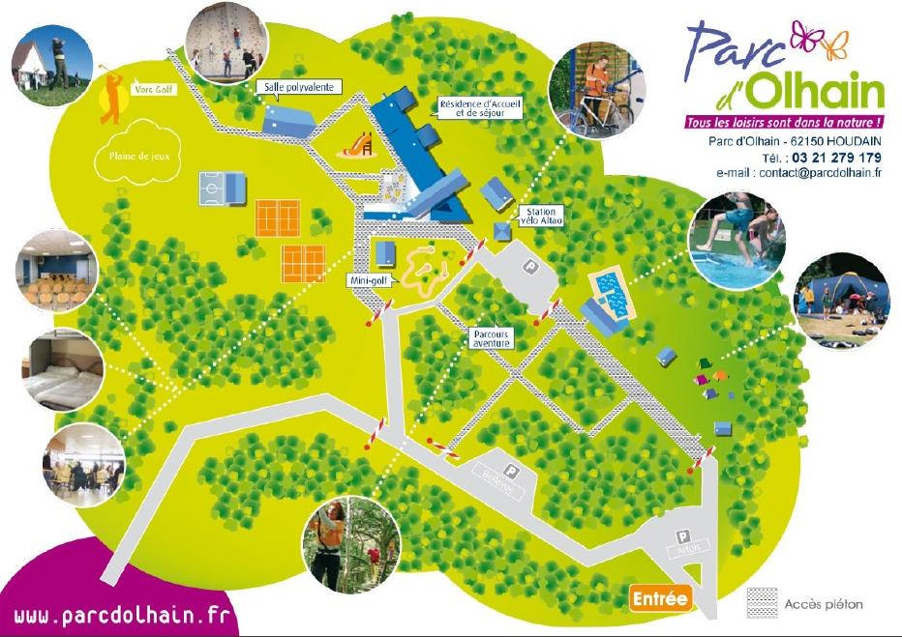

**Les Débutants**

Formule :

1

0

h30/12h30

-

Initiation au Tir à l’arc

1

à 2 Tours de poule en 4 T

13h00/15h30

-

1

à 2 Tours de poule en 6 ou 8 T

1

1

h00/15h30

-

**Les Loisirs**

Formule :

1

0

h30/13h00

-

1

e

et 2 Tour de poule en 5 T

e

1

3

h30/15h30

-

TED en 10 T 2 x 3min

15h30/16h00

-

Finales Homme et Dame

**La Remise des « Blasons Verts »**

A partir de 16h45, remise des diplômes du Blasons Vert pour les jeunes arbitres reçus à l’examen du stage départemental.

**La Restauration**

Une buvette « Festi-Escrime » sera à disposition dans la salle.

**La Présentation des Clubs**

Informations sur les différents clubs de la région.

L’ORGANISATION

**Le Tir à l’Arc**

De 13h à 15h, initiation gratuite au tir à l’arc pour les tireurs et leur famille **sur présentation de la carte licence**.

CONTACT

Feuille d’inscription à nous faire parvenir au plus tard le 28 Mai 2015 au format ci-dessous par courriel à René WOZNIAK.

**rene.wozniak@free.fr**

Club :

**Débutants**

NOM

PRENOM

NE LE

LICENCE

ARME

**Arbitres**

NOM

PRENOM

NE LE

DIPLOME

ARME

**Loisirs Hommes**

NOM

PRENOM

NE LE

LICENCE

ARME

**Loisirs Dames**

NOM

PRENOM

NE LE

LICENCE

ARME